«Разработка приложения для здоровья и фитнеса»

Володарский Никита Сергеевич ББИ166

**Адрес репозитория:** <https://github.com/NickWatsonMan/HealthApp/tree/master/HealthApp>

**Описание функционала:**

Приложение «HealthApp» позволяет пользователям зарегистрироваться в системе и планировать тренировки и питание. В разделе «Мои тренировки» вносятся название упражнения, количество повторений и подходов, ведётся подсчет общего количества упражнений сегодня. В разделе «Моё питание» вносится название еды, количество калорий и время приема пищи, данный раздел помогает вести учет суммарного количества калорий за день.

**Используемые технологии и библиотеки:**

Язык программирования – C#

Технология – WPF

Библиотеки:

* using System;
* using System.Collections.Generic;
* using System.Linq;
* using System.Text;
* using System.Threading.Tasks;
* using System.Windows;
* using System.Windows.Controls;
* using System.Windows.Data;
* using System.Windows.Documents;
* using System.Windows.Input;
* using System.Windows.Media;
* using System.Windows.Media.Imaging;
* using System.Windows.Navigation;
* using System.Windows.Shapes;
* using System.Data;
* using System.Data.SqlClient;

**Интерфейс программы**

В стартовом окне осуществляется вход пользователя или вызывается окно регистрации.

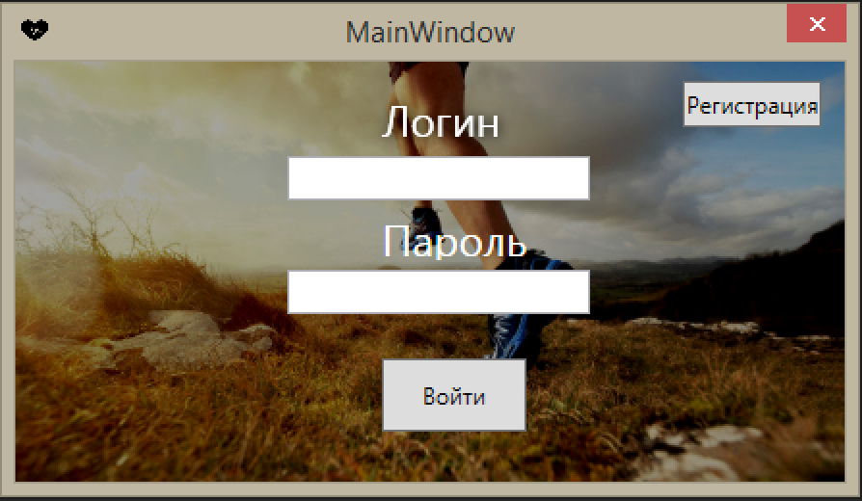

Стартовое окно

Окно регистрации позволяет зарегистрироваться новому пользователю.

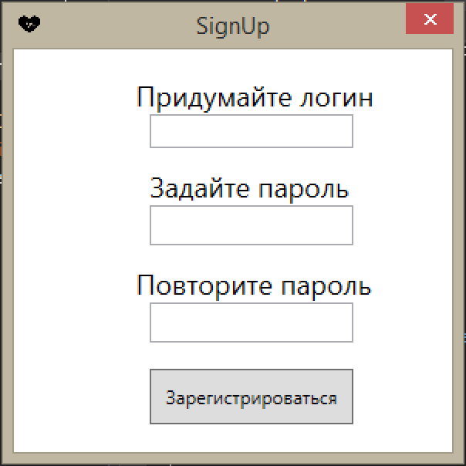

Окно регистрации

Главное окно имеет две вкладки: «Мои тренировки» и «Моё питание». В которых вносится и удаляется соответствующая информация.

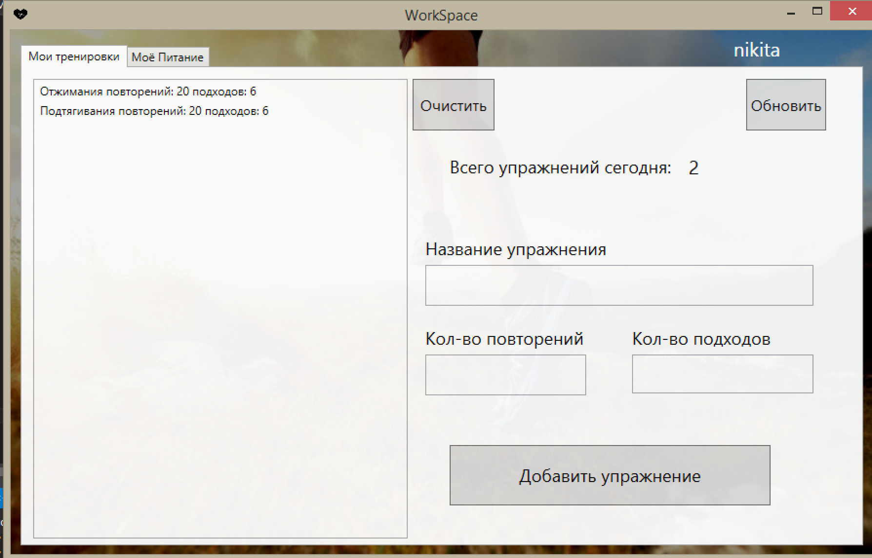

Главное окно с открытой вкладкой

«Мои тренировки»

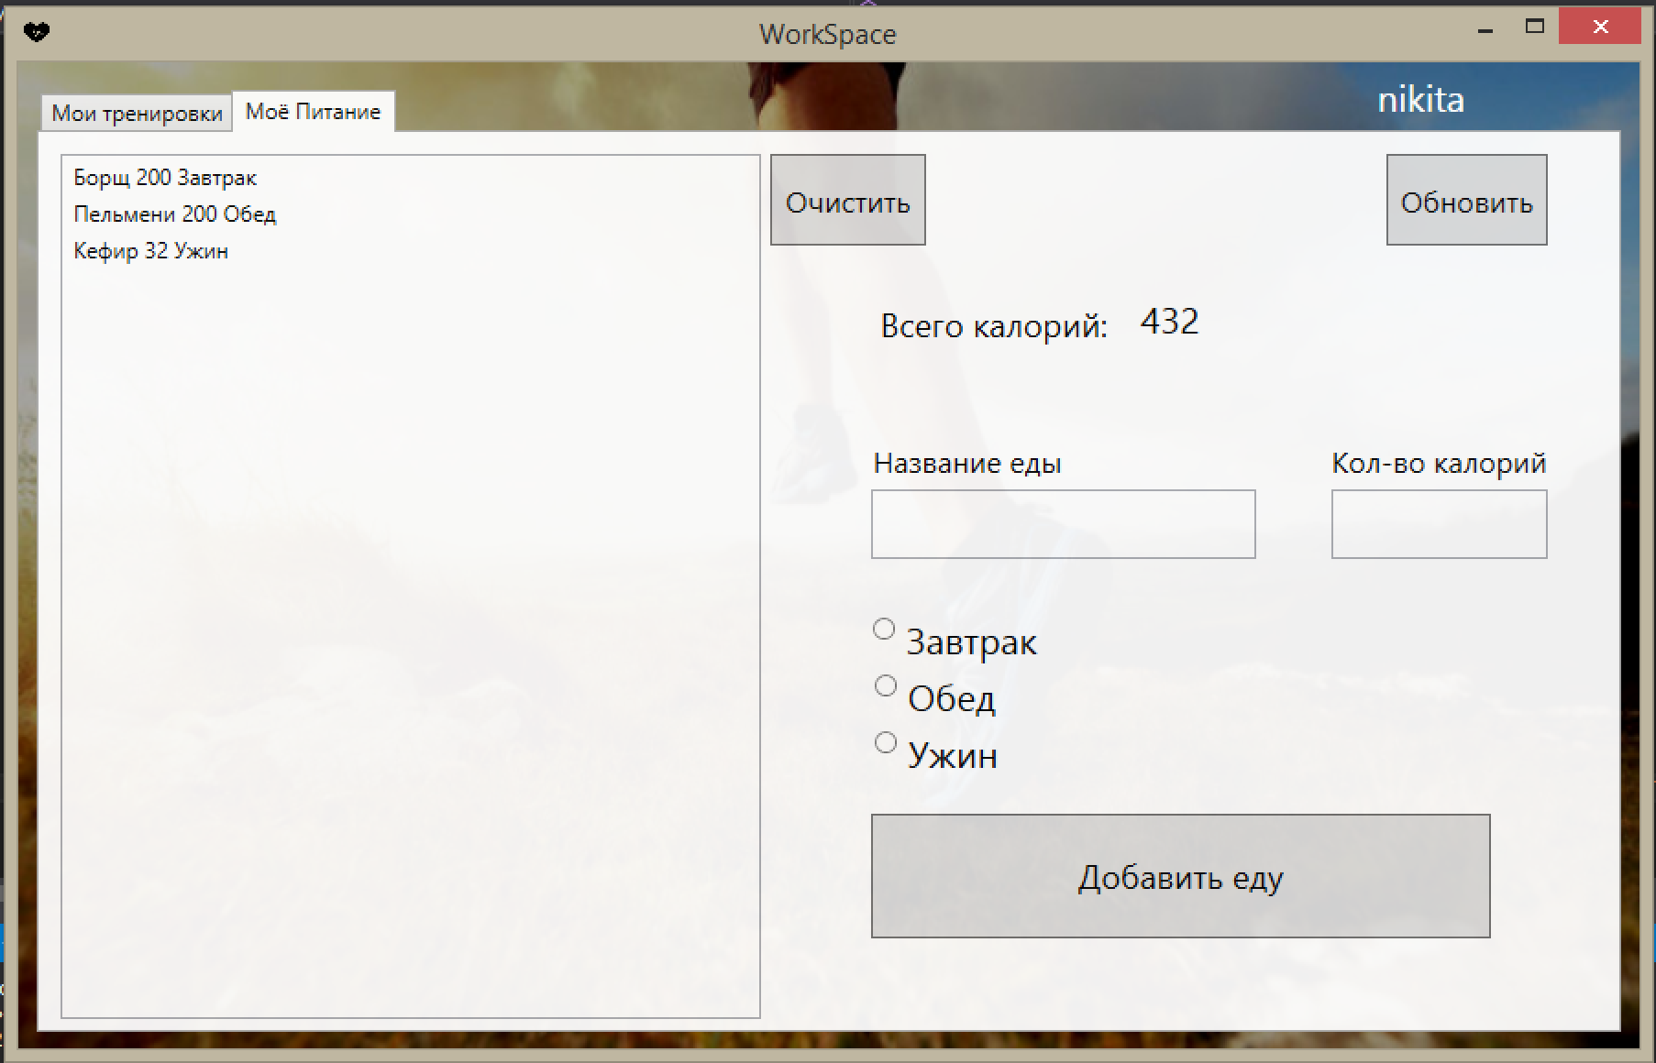

Главное окно с открытой вкладкой

«Моё питание»

**Состав классов**

* класс MainWindow – стартовое окно входа, события при нажатии на кнопки
* класс SignUp – окно регистрации, события при нажатии на кнопки
* класс WorkSpace – главное окно с основным функционалом, события при нажатии на кнопки
* класс User – содержит методы работы с данными авторизированного пользователя

**Список использованных источников**

<https://msdn.microsoft.com>

<https://stackoverflow.com>